

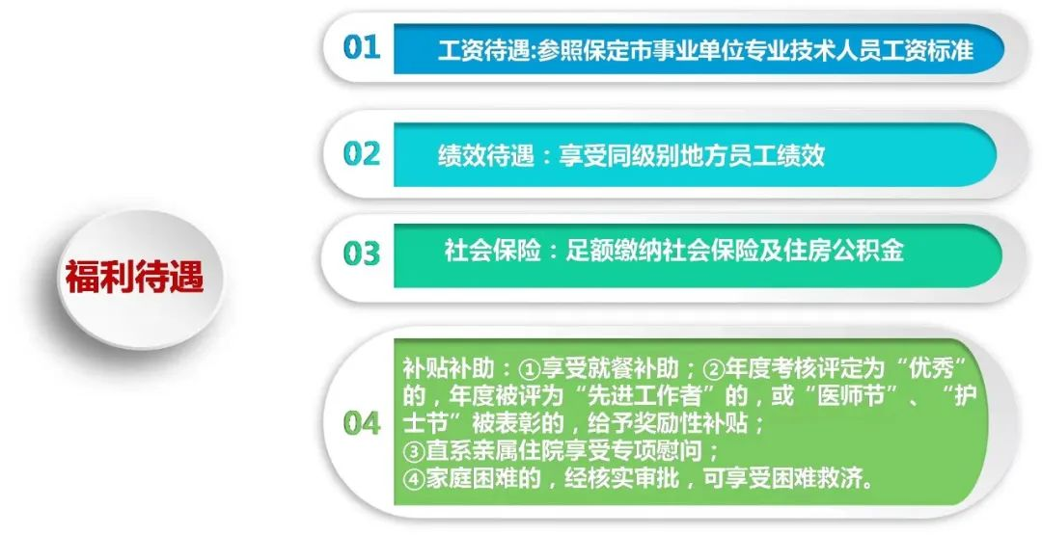

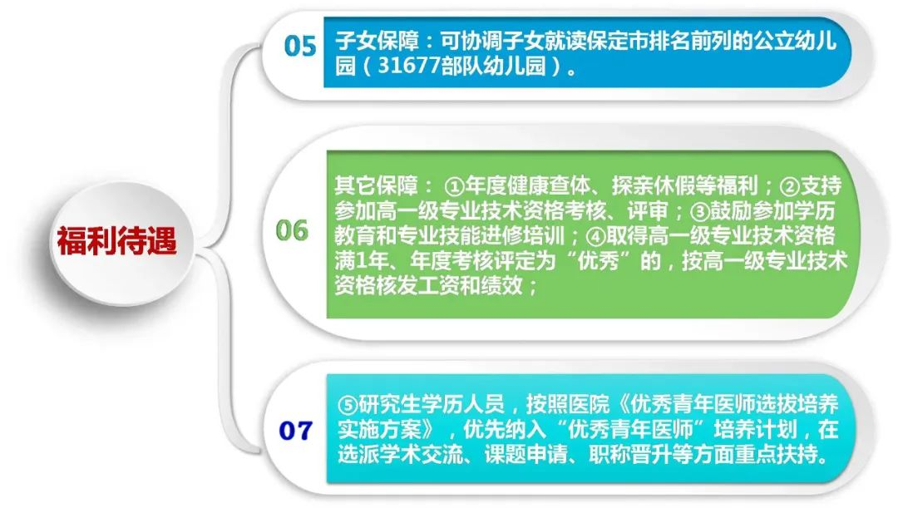

其它：试用期三个月，试用期起签订合同，试用期内享受试用期工资，期间因无法满足工作要求，医院可单方解除合同。